总结

1. 标注人员标注错误

2. 通过一个或多个门廊望向另一个房间

3. 地板反光非常严重.（两种反光，自然光 和 倒影）

4. 扫地机视野被局部图完全占据，根本无法识别

5. **实际标注正确，模型判断错误原因为输入图片中信息不全面**.

6. **实际标注正确，但是对应label房间中杂物太多，不相关杂物多**

**7. 图片中出现了人，若某个类别采集的图片中存在人的照片很多，会对模型判断产生很大影响。**

**8. 重点！！图片中不存在有特点的特征。比如全是柜子，全是椅子腿等等，但是客厅厨房卧室都有柜子 / 拍到床，但是拍的不全 —— 解决办法：若椅子大多存在于卧室，可以考虑多开一个卧室类别（比如：卧室1，卧室2，反正我们最终输出一个卧室即可）7**

**8.1 人腿**

**8.2 图片被无用信息遮挡太多（比如：一半多都是墙，全是椅子腿，全为床腿，拍的局部）**

**9. 图片模糊（清晰度问题）**

**10. 图片过暗（亮度问题）**

**11. 镜头有雾**

========================== **label ---> drawing room** ==========================

标注：drawing room， 模型预测：bedroom

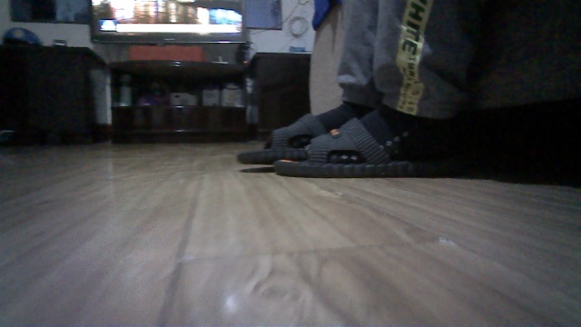

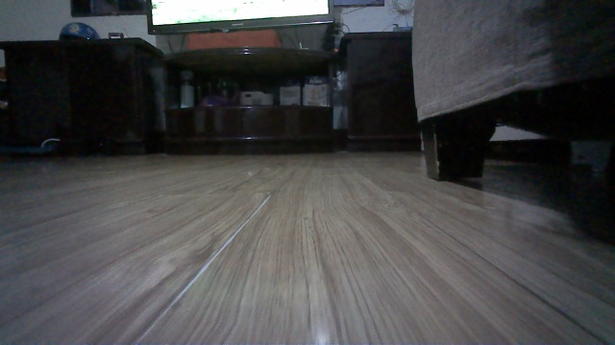

模型预测：diningroom

错误类型：标注错误

错误原因：扫地机在通往diningroom的通道上。通过一个或多个门廊望向另一个房间

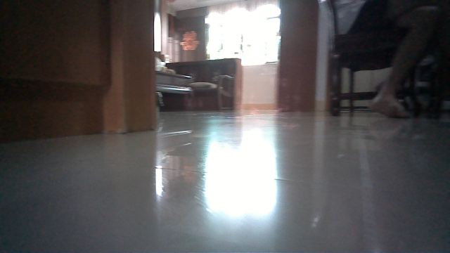

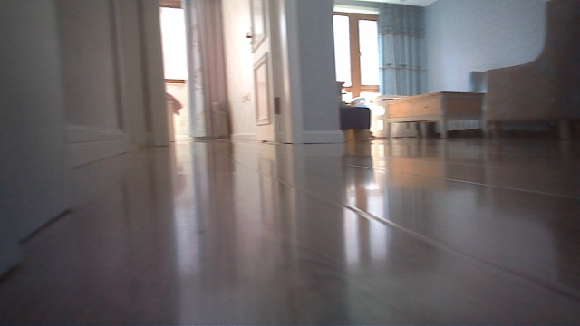

模型预测：diningroom

错误类型：标注错误

错误原因：地板存在倒影？？？

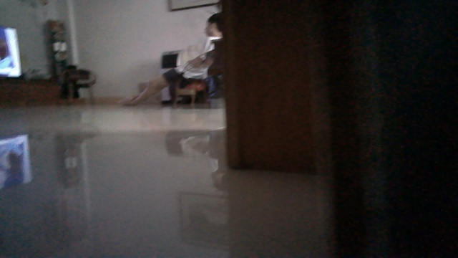

模型预测：diningroom

错误类型：冰箱和客厅混合类型，难以判别

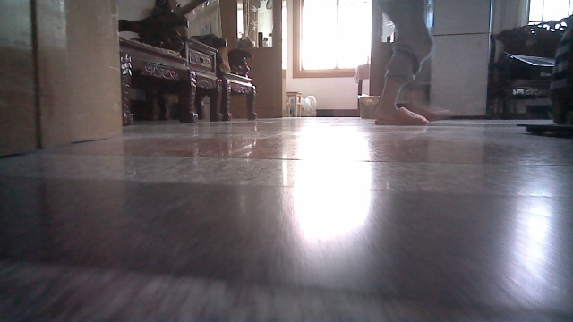

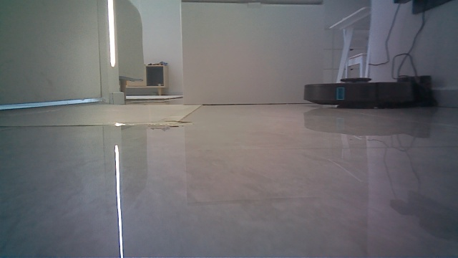

模型预测：bedroom

错误类型：标注错误. 机器人通过多张门望向客厅，便标注为客厅. 实际处于位置未知.

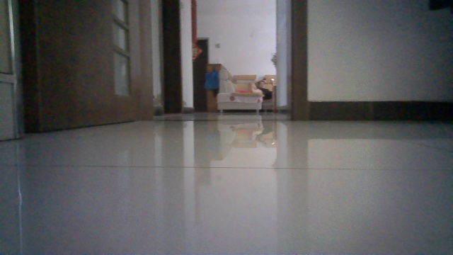

模型预测：toiletroom

错误类型：**未知. 需要讨论**.

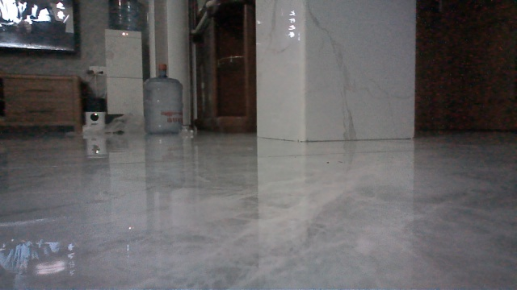

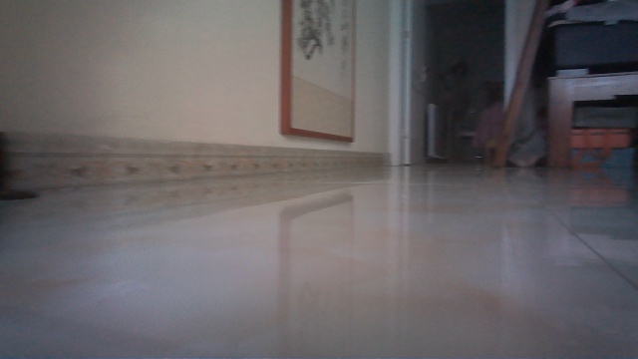

模型预测：toiletroom

错误类型：**该类型图片无法识别. 标注人员不应该标为 客厅. 此种情况如何处理需要进一步讨论**.

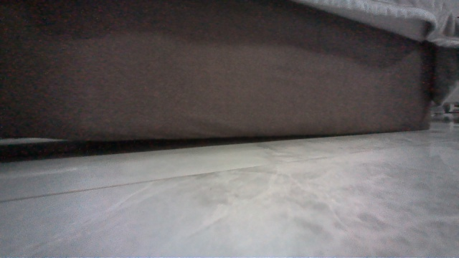

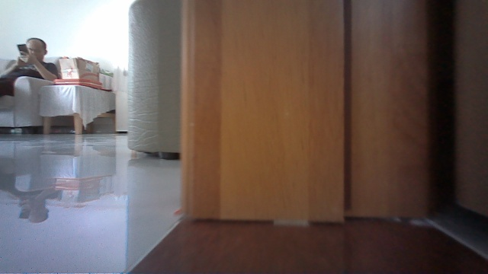

模型预测：others

错误类型：**实际标注正确，模型判断错误原因为输入图片中信息不全面**.

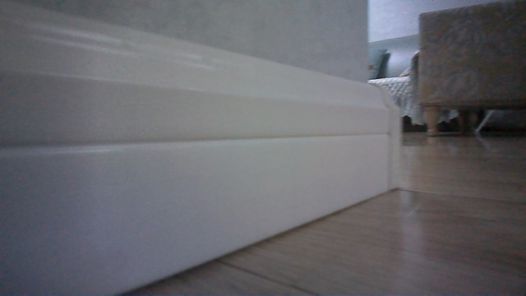

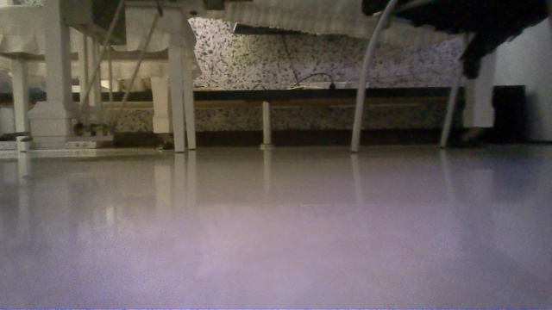

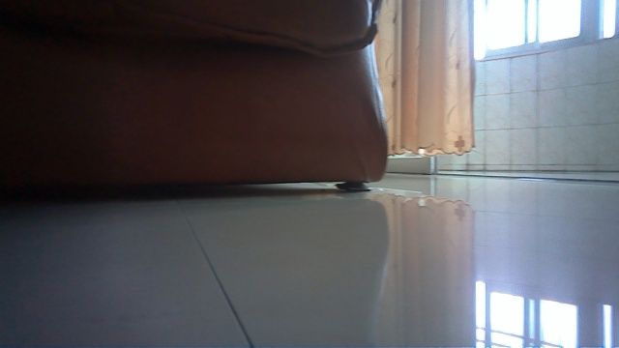

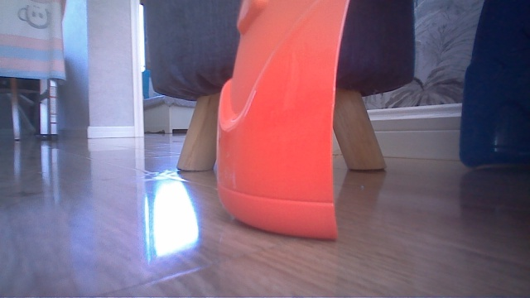

模型预测：others

错误类型：**实际标注正确，但是对应label房间中杂物太多，不相关杂物多**.

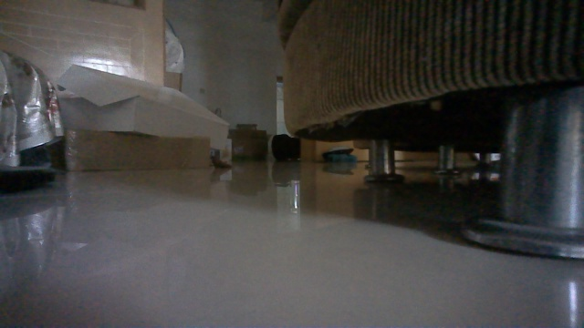

模型预测：bedroom/ toilet

错误类型：**图片中存在人的情况判断会有问题**.

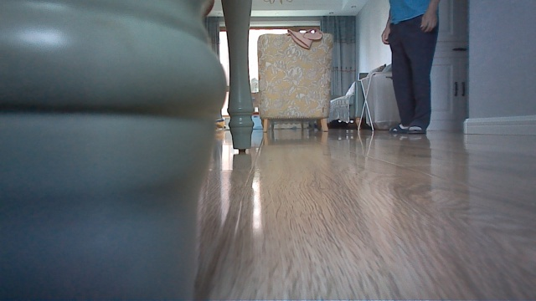

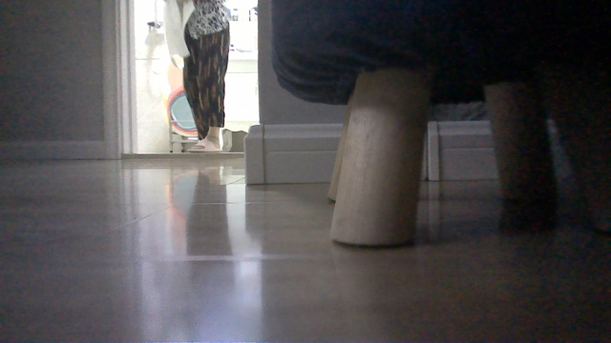

模型预测：bedroom/ toilet

错误类型：**图片中不存在有特点的特征。比如全是柜子，全是椅子腿等，但是客厅厨房卧室都有柜子**.

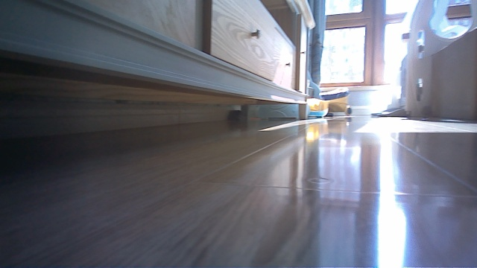

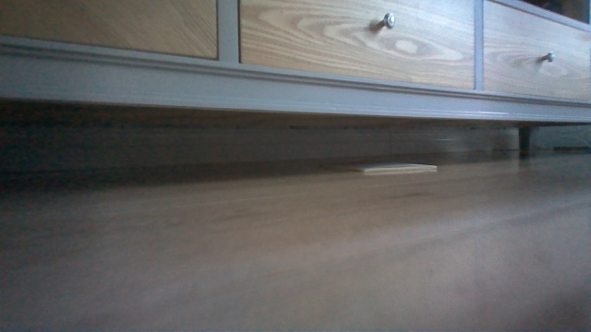

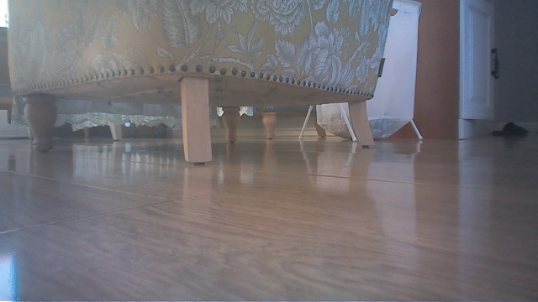

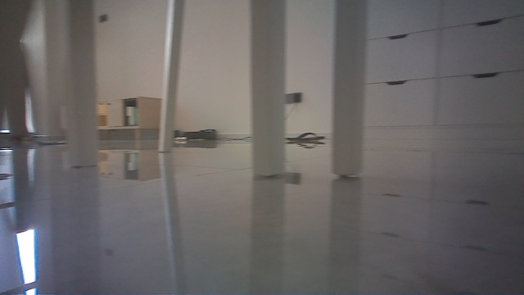

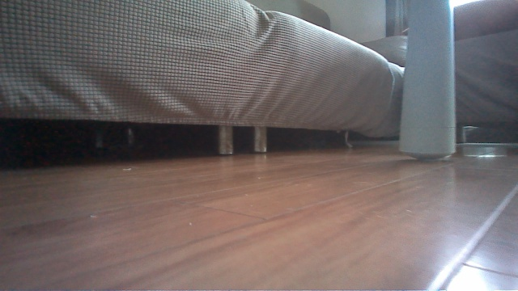

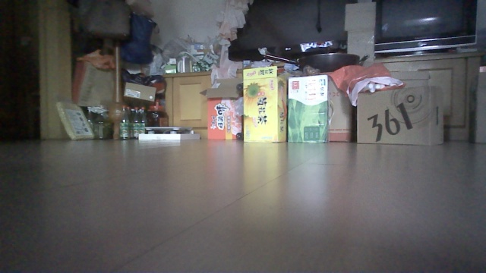

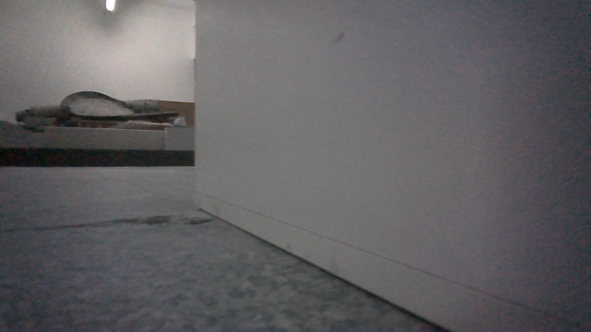

模型预测：bedroom/ toilet

错误类型：**图片中不存在有特点的特征。或者模糊**.

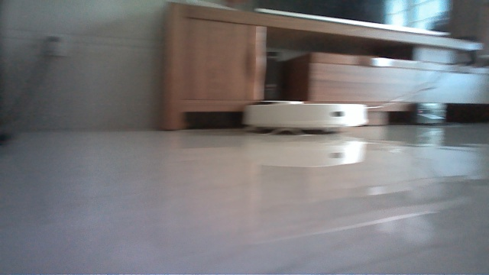

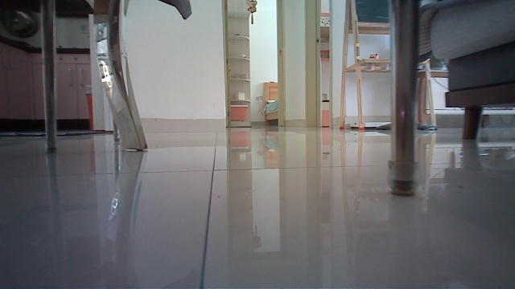

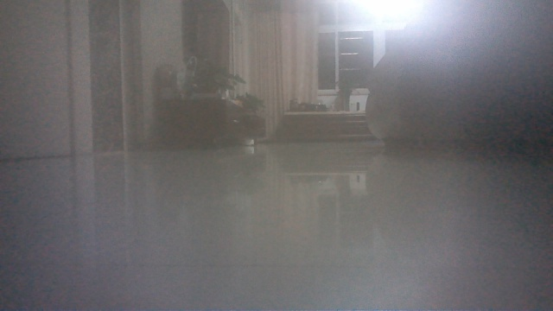

模型预测：bedroom/ toilet

错误类型：**图片过暗**

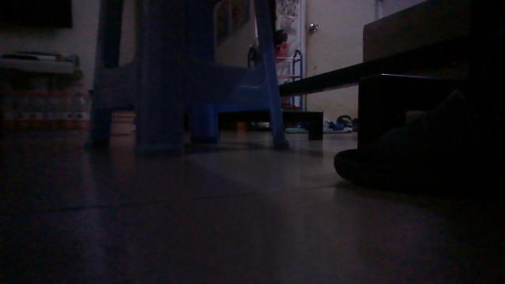

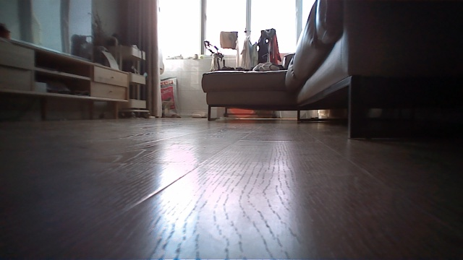

模型预测：bedroom/ toilet

错误类型：**镜头有雾**

